CONTRATAÇÃO DE EMPRESA PARA ELABORAÇÃO, DESENVOLVIMENTO E REALIZAÇÃO DO EVENTO “LIQUIDA PÁDUA”,

1. INTRODUÇÃO
1.1. Este termo de referência foi elaborado em cumprimento ao disposto na Lei Federal nº10.520/02, Decreto Municipal nº145/2009 e Lei Federal nº8.666/93.
O Município de Santo Antônio de Pádua pretende contratar empresa especializada na prestação de serviços de ELABORAÇÃO, DESENVOLVIMENTO E REALIZAÇÃO DO EVENTO “LIQUIDA PÁDUA”, Ginásio do Renato de Alvim Padilha (Renatão), situado à rua Amílcar Rodrigues Perlingeiro, s/n° - Bairro Tavares, Santo Antônio de Pádua, RJ, em conformidade com as condições e exigências estabelecidas neste Edital e em seus anexos.
O presente Termo de Referência objetiva propiciar a caracterização do objeto a ser solicitado, no tocante à cotação de preços praticados no mercado, às especificações técnicas, à estratégia de suprimento e o prazo de execução.

2. DO OBJETO:
2.1. O objeto deste Termo de Referência é o recebimento de proposta formal para a elaboração, o desenvolvimento e realização de evento em prol do comércio paduano intitulado “LIQUIDA PÁDUA”,

3. JUSTIFICATIVA
3.1. O período de pandemia privou os comerciantes no tocante à renovação de seus estoques e vendas que aconteciam nos períodos das festas e outras comemorações. O evento contará com cerca de 50 expositores/lojistas, representando os mais diversos segmentos do empresariado de Santo Antônio de Pádua. Possibilitará tal renovação com descontos de até 70% nas vendas realizadas dentro do evento. A Feira irá reunir lojas de roupas, calçados, bolsas, acessórios, artigos esportivos, cosméticos, cama, mesa, banho, artigos para casa, mobiliário, produtos alimentícios entre outros itens. Contará também com Praça de Alimentação e Área Infantil.

Este evento será uma ótima oportunidade para os comerciantes locais atraírem os consumidores da região, além de movimentar seus estoques e gerar lucros.

Sendo assim, tem-se por objetivo tornar este evento uma excelente oportunidade tanto para os comerciantes quanto para os consumidores.

4. CARACTERÍSTICAS DO OBJETO
4.1. PERMISSÃO DE USO ELABORAÇÃO, DESENVOLVIMENTO E REALIZAÇÃO DO EVENTO “LIQUIDA PÁDUA”, Ginásio do Renato de Alvim Padilha (Renatão) sob supervisão das Secretarias Municipais de Indústria e Comércio, Esporte e Lazer e de Turismo.

5. DO CRITÉRIO DE ACEITABILIDADE DE PREÇO E DO CRITÉRIO DE JULGAMENTO
5.1. Adotar-se-á como critério de aceitabilidade de preço o do valor estimado, desclassificando-se as propostas com preços que estejam abaixo do limite estabelecido, ou sejam inexeqüíveis, assim considerados, aquele que não venha a ter demonstrado sua viabilidade através de documentação que comprove que os custos dos insumos são coerentes com os de mercado e que os coeficientes de produtividade são compatíveis com a execução do objeto da licitação.

5.2. Para o julgamento da proposta mais vantajosa, levar-se-á em conta, como fator determinante, o maior lance, desde que observadas as especificações, e outras condições estabelecidas neste edital e na legislação pertinente.

6. VALOR TOTAL ESTIMADO
6.1. O valor mínimo total estimado dos serviços é de R$3.980,32 (três mil, novecentos e oitenta reais e trinta e dois centavos).
6.1.1. Foi utilizado como base de cálculo para se chegar ao valor estimado a Lei Complementar nº002 de 26 de dezembro de 2018 a qual institui o novo Código Tributário do Município de Santo Antônio de Pádua e Anexo ao Decreto nº25 de 04 de abril de 2019.
6.2. A contratação será realizada através de licitação na modalidade Pregão Presencial, tipo “Maior Lance Ofertado”, na forma da lei nº10.520/2002.
6.3. Serão oferecidos 3 stands como gratuidade para as Secretarias da Prefeitura, sendo os de números 6, 7 e 8, totalizando 54 stands para a venda dos espaços dentro do Renatão.
6.4. A praça de Alimentação poderá contar com até 3 (três) bares e restaurantes sendo no máximo uma área de 81,00 m² por bar/restaurante, com uma tenda de 9,00 m x 9,00 m.
6.4.1. Cada bar e restaurante será responsável pela sua montagem.
6.5. A área infantil será disponibilizada ao lado da Praça de Alimentação, na entrada do Renatão.

7. LOCAL DE EXECUÇÃO DOS SERVIÇOS
7.1. Os serviços serão realizados NA QUADRA DO RENATÃO, que terá aberto seu portão às 16 h e fechamento às 23h e 59 min.
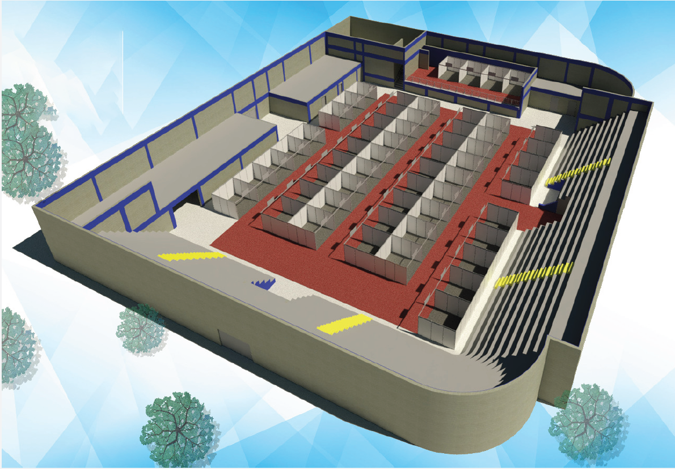
7.2. Imagem ilustrativa do espaço interno do evento:
Imagem interna com divisão do espaço por Estande e área de circulação de Pessoas.

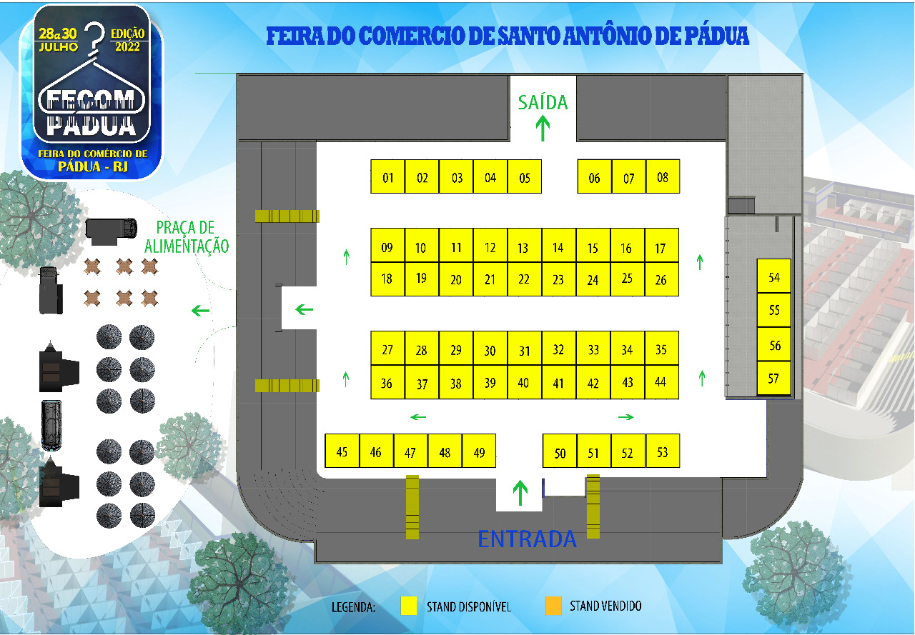
Imagem 2 – ilustração do local da Feira – vista superior

8. DOS PRAZOS E DAS CONDIÇÕES PARA ASSINATURA E EXECUÇÃO DO CONTRATO
8.1. Homologado o certame e adjudicado o objeto da licitação à empresa vencedora, essa deverá dentro do prazo máximo de 05 (cinco) dias assinar o termo do contrato após a convocação realizada pelo Município de Santo Antônio de Pádua.

9. DOS PRAZOS DE VIGÊNCIA E EXECUÇÃO DO OBJETO
9.1. O prazo de vigência do contrato é de 30 (trinta) dias contados a partir da assinatura do contrato.
9.2. O prazo de execução do objeto é de 04 (quatro) dias corridos, iniciando-se em 03 de novembro de 2022 e término em 06 de novembro de 2022, sem interrupção e prorrogável na forma da lei, mediante justificativa por escrito e previamente autorizada pela autoridade competente, assegurada a manutenção do equilíbrio econômico-financeiro, nas hipóteses previstas na Lei Federal nº8.666/93 e alterações posteriores, especialmente os motivos elencados no §1º do artigo 57 do referido diploma legal.
9.2.1. O inicio da contagem do prazo deverá coincidir com a data da autorização formal (ordem de serviço/fornecimento), a ser expedida pelo Município de Santo Antonio de Pádua, mediante declaração do servidor responsável atestando o inicio da atividade.
9.3. Ficará a cargo do Município de Santo Antonio de Pádua a fiscalização e o acompanhamento da execução de todas as fases e etapas dos serviços contratados.

10. OBRIGAÇÕES DA CONTRATADA
10.1. São obrigações da CONTRATADA:
10.1.1. Reparar, corrigir, remover, reconstruir ou substituir, à suas expensas, no total ou em parte, o objeto do contrato em que se verificarem vícios, defeitos ou incorreções resultantes da execução ou de materiais empregados, conforme determina o artigo 69 da Lei Federal nº8.666/93;
10.1.2. Manter, durante toda a execução do contrato, em compatibilidade com as obrigações por ela assumidas, todas as condições de habilitação e qualificação exigidas, conforme determina o artigo 55, XIII da Lei Federal nº8.666/93;
10.1.3. Indenizar todos os custos financeiros que porventura venham a ser suportados pelo CONTRATANTE por força de sentença judicial que reconheça a existência de vínculo empregatício, bem como por qualquer tipo de autuação ou ação que venha sofrer em decorrência da execução do contrato que incorra em dano ou indenização, assegurando ao CONTRATANTE o exercício do direito de regresso, eximindo-o de qualquer solidariedade ou responsabilidade;
10.1.4. Observar os regulamentos, leis, posturas e as determinações da Associação Brasileira de Normas Técnicas (ABNT), os dispositivos legais vigentes e as Normas Técnicas de Saúde e Segurança do Trabalho, bem como adotar todas as providências e obrigações, quando seus empregados forem vítimas de acidentes de trabalho no desempenho de seus serviços ou em conexão com eles, ainda que verificadas nas dependências de locais do CONTRATANTE;
10.1.5. Fornecer e providenciar a utilização dos equipamentos de proteção individual (EPI’s), de acordo com a Lei de Segurança e Medicina do Trabalho (Lei Federal nº6.514, de 22 de dezembro de 1977) e Norma Regulamentadora nº06 aprovada pela Portaria GM nº3.214 do Ministério do Trabalho, de 08 de junho de 1978;
10.1.6. Prestar esclarecimentos e informações solicitados pelo CONTRATANTE;
10.1.7. Cientificar o CONTRATANTE de qualquer ocorrência anormal na execução do objeto;
10.1.8. Responder por quaisquer danos causados diretamente ao CONTRATANTE ou a terceiros, decorrentes de sua culpa ou dolo na execução do contrato, não excluindo ou reduzindo essa responsabilidade a fiscalização ou o acompanhamento pelo órgão interessado, nos termos do art. 70 da Lei nº 8.666/1993;
10.1.9. Arcar com as despesas decorrentes de qualquer infração, seja qual for, desde que praticada pelos seus empregados nas instalações do CONTRATANTE;
10.1.10. Não fornecer qualquer produto ou serviço em desacordo com as normas expedidas pelos órgãos oficiais competentes ou, se normas específicas não existirem, pela Associação Brasileira de Normas Técnicas ou outra entidade credenciada pelo Conselho Nacional de Metrologia, Normalização e Qualidade Industrial - Conmetro (Inciso VIII, Art. 39, Lei 8.078/1990).
10.1.11. Promover entrada gratuita TODOS os dias do Evento no GINÁSIO POLIESPORTIVO RENATO DE ALVIM PADILHA – RENATÃO.
10.1.12. A Contratada deverá fornecer todo o equipamento e o material necessário para a apresentação dos shows, bem como executar os serviços dentro da melhor técnica aplicável a espécie.
10.1.13.. Arcar com as despesas com os Artistas Locais com show de voz e violão, contratados pela CONTRATANTE, tais como: hospedagem, alimentação, vans e carros executivos para transporte local e abastecimento de camarim, conforme exigências de cada artista.
10.1.15. Arcar com a toda a estrutura necessária para a realização do evento, tais como: identidade visual, montagem dos stands, segurança, som de linha, monitoramento, câmeras, limpeza, credenciais, cartazes, flyers, material de limpeza, outdoors, adesivos, sinalização interna, conforme itens especificados abaixo:

ITEM | QUANT. | DIARIA | DESCRIÇÃO
001 | 57 | 57 | PONTOS DE ENERGIA: cada stand terá 3 (três) arandelas para lâmpada e uma tomada 110 V
002 | 01 | 01 | PONTO DE INTERNET: 01 ponto de internet do tipo roteador (min 250 usuários) para os comerciantes e usuários dos stands;
004 | 01 | 01 | BACKDROP: 01 (um) unidade de backdrop (material dos tipos sarrafos de madeira e lonas) para instalação e identificação das lojas, medindo 3,00 x 2,00 m;
005 | 01 | 01 | PÓRTICO DE ENTRADA: 01 (um) pórtico na entrada com a identificação do Evento, em lona, com armação, medindo 6,00 m x 1,00 m;
006 | 04 | 1 | SHOW COM VOZ E VIOLÃO – 01 (um) show por dia, sendo voz e violão, com cantores locais;
007 | 20 | 5 | SEGURANÇA – 03 (três) seguranças de dia e 02 (dois) durante a noite
008 | 08 | 2 | LIMPEZA - 02 (dois) colaboradores durante o dia
009 | 4 | 1 | VIGIA NOTURNO – 01 (um) vigia noturno
010 | 01 | 01 | OUTDOOR - 1 (um) em local determinado pela Prefeitura, tamanho 9 m x 2 m
011 | 01 | 01 | PASSADEIRA (TAPETE VERMELHO) – será instalado entre as ilhas para passagem dos presentes
012 | 10 | 10 | CÂMERAS DE MONITORAMENTO –serão instaladas no evento
013 | 01 | 01 | SOM DE LINHA – som ambiente para o evento, música e anúncio
014 | 300 | - | CARTAZ – 300 unidades, sendo tamanho 44 x 62 cm, 4 cores
015 | 5000 | - | FOLDER – 5000 unidades, tamanho 15 x 21 cm, 4/4 cores
016 | 200 | - | CREDENCIAIS – 200 unidades, tamanho 10 x 15 cm, 4/0 cores
017 | 10 | - | RÁDIO LOCAL – inserção de spot de 30” falando sobre o evento, sendo 10 no total
018 | 10 | - | RÁDIO REGIONAL – inserção de spot de 30” falando sobre o evento, sendo 10 no total
019 | 45 | - | PERFIL INSTAGRAM – posts diários sobre o evento, sendo 45 dias
020 | 45 | - | PERFIL FACEBOOK - posts diários sobre o evento, sendo 45 dias

10.1.16. Efetuar, sem ônus para o Contratante, a divulgação de avisos de utilidade pública e outras comunicações de interesse público solicitados pela Secretaria de Indústria e Comércio.
10.1.17. Realizar a manutenção e limpeza diária, na parte da manhã, de todo o espaço físico do RENATÃO;
10.2. DOS DIREITOS DA CONTRATADA:
10.2.1. Explorar comercialmente e integralmente os STANDS E PRAÇA DE ALIMENTAÇÃO dentro do e fora do recinto do RENATÃO com padronização de barracas/tendas, segundo layout da área, inclusos a locação de boxes para instalação de bares, restaurantes, sob supervisão das Secretarias Municipais de Indústria e Comércio, Esporte e Lazer e de Turismo.
10.2.2. Os boxes serão destinados ao comércio local em geral e a praça de alimentação para comidas e bebidas deverão obedecer às normas da vigilância sanitária, segurança, higiene e limpeza, bem como ser montadas de forma que não prejudiquem o fluxo normal do público.
10.2.3. As publicidades deverão obedecer toda a legislação vigente, sendo vedada a veiculação daquelas que agridam ao decoro e de produtos de comercialização proibida;
10.3. São obrigações do CONTRATANTE:
10.3.1. Comunicar à CONTRATADA, por escrito e em tempo hábil quaisquer instruções ou alterações a serem adotadas sobre assuntos relacionados a este Contrato;
10.3.2. Fiscalizar e acompanhar a execução do objeto do contrato, sem que com isso venha excluir ou reduzir a responsabilidade da CONTRATADA;
10.3.3. Ceder à Contratada através de PERMISSÃO DE USO o espaço físico do RENATÃO em conformidade com a legislação exigida pelo Corpo de Bombeiros/RJ, no período de 03/11/2022 a 06/11/2022 para a exploração comercial e integral da STANDS E PRAÇA DE ALIMENTAÇÃO com padronização de barracas/tendas, segundo layout da área, inclusos a locação de boxes para instalação de bares, restaurantes, sob supervisão das Secretarias Municipais de Indústria e Comércio, Esporte e Lazer e de Turismo.

10.3.4. Ceder o RENATÃO limpo e em condições de uso, com todo sistema de energia funcionando;
10.3.5. Ceder o direito à Contratada para explorar a venda de espaços para o comércio local;
10.3.6. Realizar o pagamento de energia elétrica consumida durante os dias do evento.
10.3.7. Manter 1 (um) vigia noturno durante o evento.
10.4. O CONTRATANTE não responderá por quaisquer compromissos assumidos pela CONTRATADA com terceiros, ainda que vinculados à execução do contrato.
10.5 A CONTRATADA assume exclusivamente seus riscos e as despesas decorrentes da boa e perfeita execução das obrigações contratadas, sendo a única responsável por quaisquer danos causados a terceiros e ao CONTRATANTE, pelos atos praticados pelos seus empregados, prepostos ou subordinados, mesmo que tenham sido adotadas medidas preventivas.

11. DA EXECUÇÃO E DA FISCALIZAÇÃO
11.1. O contrato deverá ser executado fielmente pelas partes, de acordo com as cláusulas avençadas e as normas da Lei Federal nº8.666/93 e alterações posteriores, respondendo cada uma pelas consequências de sua inexecução total ou parcial.
11.2. A CONTRATADA declara aceitar, integralmente, todos os métodos e processos de inspeção, verificação e controle a serem adotados pelo CONTRATANTE, obrigando-se a fornecer todos os dados, elementos, explicações, esclarecimentos e comunicações indispensáveis ao desempenho de suas atividades.
11.3. A existência e a atuação da fiscalização em nada restringem a responsabilidade integral e exclusiva da CONTRATADA quanto à integridade e à correção da execução do fornecimento a que se obrigou, suas consequências e implicações perante o CONTRATANTE, terceiros, próximas ou remotas.
11.4. A execução do contrato será acompanhada pela Comissão da Exposição, bem como por um representante do CONTRATANTE especialmente designado, permitida a contratação de terceiros para assisti-lo e subsidiá-lo de informações pertinentes a essa atribuição. O servidor designado pelo CONTRATANTE irá exercer ampla, irrestrita e permanente fiscalização da execução das obrigações e do desempenho da CONTRATADA, sem prejuízo desta de fiscalizar seus empregados, prepostos ou subordinados.
11.5. A CONTRATADA deverá manter preposto, aceito pelo CONTRATANTE para representá-lo na execução do contrato.

12. DA VISTORIA TÉCNICA
12.1. A vistoria técnica é facultativa e poderá ser agendada na Secretaria Municipal de Indústria e Comércio, através do telefone (22) 3854-9200, de segunda a sexta-feira de 09h às 16h, porém caso haja interesse das licitantes, deverá ser feita até 24 (vinte e quatro) horas antes da abertura do certame.
12.2. Após a vistoria será fornecida, pela Secretaria de Indústria e Comércio, a Declaração de Vistoria, em duas vias, conforme modelo constante deste Termo de Referência, onde constará que o representante legal da empresa vistoriou e tomou conhecimento do objeto a ser licitado e esta declaração deverá fazer parte da documentação de habilitação do licitante.
12.3. O Licitante, a seu critério, poderá abster-se de realizar a vistoria prevista no item anterior, devendo, porém, apresentar declaração assumindo, incondicionalmente, a responsabilidade de executar os serviços em plena conformidade com todas as condições e exigências estabelecidas no Termo de Referência, inclusive sem qualquer alteração da sua proposta de preços;

13. DA QUALIFICAÇÃO TÉCNICA
13.1. Comprovação de aptidão para a execução e do objeto deste Termo de Referência, através de pelo menos um atestado fornecido por pessoa jurídica de direito público ou privado, demonstrando que a empresa licitante já executou esse tipo de Evento.
14. DA PROPOSTA DE PREÇO
14.1. A proposta de preço deverá obedecer às especificações contidas nesse edital e seus anexos e ser apresentada em 01 (uma) via, sem emendas, rasuras, borrões e entrelinhas, preferencialmente no modelo de proposta de preço ou em papel timbrado da licitante, desde que seja reproduzido o conteúdo do Anexo I, redigida com clareza em língua portuguesa, salvo quanto às expressões técnicas de uso corrente, devendo ser assinada pelo representante legal ou credenciada da proponente, juntando-se a procuração ou credencial, exceto se esta já tiver sido juntada aos documentos de credenciamento, observando-se ainda o seguinte:
14.1.1. Cotação em moeda nacional (Real), em algarismos e com duas casas decimais após a vírgula (ex.:R$0,00), sendo as frações remanescentes desprezadas, indicando o preço unitário de cada item;
14.1.2. A especificação do objeto devidamente discriminado conforme o Anexo I do presente edital;
14.1.3. Declaração de aceitar, integralmente, todos os métodos e processos de inspeção, verificação e controle a serem adotados pelo Contratante;
14.1.4. Prazo da validade da proposta de 60 (sessenta) dias;
14.1.5. Identificação da licitante, contendo razão social da proponente, endereço completo e nº da inscrição no CNPJ (Cadastro Nacional de Pessoas Jurídicas).
14.1.6. – Deverá ser apresentado juntamente com a proposta:
a) Atestado de vistoria ou Declaração de conhecimento de todas as informações e condições locais para o cumprimento das obrigações objeto da licitação.
b) Declaração de disponibilidade ou de que reúne condições para apresentar, em até 24 horas após a assinatura do Contrato, os seguintes itens, sob pena de ser inabilitada:
b.1) – Atestado de Capacidade Técnica - ACT de que já realizou este tipo de evento.
OBSERVAÇÃO: A não apresentação dos documentos acima citados no prazo estipulado ensejará sua inabilitação, convocando a empresa seguinte da classificação.

c) Declaração de que, caso seja declarado vencedor do certame, cumprirá fielmente as condições estabelecidas no Termo de Referência, respeitando os prazos pactuados e que terá condições técnicas e econômicas para o fiel cumprimento das obrigações assumidas;
d) Declaração de aceitar, integralmente, todos os métodos e processos de inspeção, verificação e controle a serem adotados pelo Contratante;

e) Declaração que o prazo da validade da proposta é de 60 (sessenta) dias, conforme artigo 64, § 3º da Lei nº 8.666/93;

14.2. A oferta tem quem ser firme e precisa, sem alternativa de preço ou qualquer outra condição que induza o julgamento a ter mais de um resultado.
14.3. No preço apresentado pela licitante, deverão estar computados, além de todas as despesas incidentes, ônus e custos diretos e indiretos, inclusive os resultantes da incidência de quaisquer impostos, taxas, tributos, encargos sociais, contribuições ou obrigações decorrentes da legislação trabalhista, fiscal, previdenciária e comercial, bem como as relativas à legislação civil, indispensáveis à perfeita execução do objeto, todos os custos inerentes a realização do evento.
14.4. Não será admitida mais de uma cotação para cada item.

15. DO PAGAMENTO
15.1. O pagamento deverá ser efetuado pela licitante vencedora através de DAM (Documento de Arrecadação Municipal) em até cinco dias após a assinatura do Contrato, em moeda nacional corrente.

16. DA PARTICIPAÇÃO DE MICROEMPRESA
16.1. O processo correrá por ampla concorrência. Contudo serão assegurados às ME/EPPs todos os privilégios estabelecidos na Lei Complementar 123/2006 e alterações posteriores.

17. DAS SANÇÕES
17.1. A licitante ficará impedida de licitar e contratar com a União, Estados, Distrito Federal e Municípios e será descredenciada do Cadastro de Fornecedores mantido pela Administração Pública Municipal, pelo prazo de 05 (cinco) anos, sem prejuízo das multas previstas nesse edital, no contrato e das demais cominações legais, conforme dispõe o artigo 7º da Lei Federal nº10.520/02, quando:
17.1.1. Convocado dentro do prazo de validade da sua proposta, não assinar o contrato;
17.1.2. Deixar de entregar ou apresentar documentação falsa exigida no certame
17.1.3. Ensejar retardamento da execução do objeto;
17.1.4. Não mantiver a proposta;
17.1.5. Falhar ou fraudar na execução do contrato;
17.1.6. Comportar-se de modo inidôneo;
17.1.7. Cometer fraude fiscal.
17.2. A Contratada, na hipótese de inexecução parcial ou total do contrato, ressalvados os casos fortuitos e de força maior devidamente comprovado, estará sujeita às seguintes penalidades, garantida a sua prévia defesa no respectivo processo:
17.2.1. Advertência, nas hipóteses de execução irregular de que não resulte prejuízo;
17.2.2. Multa administrativa, que não excederá, em seu total, 20% (vinte por cento) do valor da parcela inadimplida, nas hipóteses de inadimplemento ou infração de qualquer natureza;
17.2.3. Suspensão temporária de participação em licitação e impedimento de contratar com o Município de Santo Antônio de Pádua, por prazo não superior a dois anos;
17.2.4. Declaração de inidoneidade para licitar ou contratar com a Administração Pública, enquanto perdurarem os motivos determinantes da punição ou até que seja promovida a reabilitação.
17.3. A advertência será aplicada em casos de faltas leves, assim entendidas aquelas que não acarretem prejuízo ao interesse do objeto.
17.4. A penalidade de suspensão temporária e impedimento de licitar e contratar com a Administração Pública, por prazo não superior a 02 anos poderá ser aplicado à Contratada nos seguintes casos, mesmo que desses fatos não resultem prejuízos:
17.4.1. Reincidência em descumprimento do prazo contratual;
17.4.2. Descumprimento parcial total ou parcial de obrigação contratual;
17.4.3. Rescisão do contrato;
17.4.4. Tenha sofrido condenação definitiva por praticar, por meios dolos os, fraude fiscal no recolhimento de quaisquer tributos;
17.4.5. Tenha praticado atos ilícitos visando frustrar os objetivos da licitação;
17.4.6. Demonstre não possuir idoneidade para contratar com a Administração em virtude de atos ilícitos praticados.
17.5. As penalidades previstas de advertência, suspensão temporária e declaração de inidoneidade poderão ser aplicadas juntamente com a pena de multa, sendo assegurada à Contratada a defesa prévia, no respectivo processo, no prazo de 05 (cinco) dias úteis, contados da notificação administrativa.
17.6. Ocorrendo atraso injustificado na entrega do material, por culpa da Contratada, ser-lhe-á aplicada multa moratória de 1% (um por cento), por dia útil, sobre o valor da prestação em atraso, constituindo-se em mora independente de notificação ou interpelação.
17.7. A recusa injustificada da licitante vencedora em assinar o contrato no prazo estipulado, importa inexecução total do contrato, caracterizando descumprimento total da obrigação assumida, sujeitando-o à aplicação das penalidades previstas no presente edital, inclusive multa, que não excederá, em seu total, 20% (vinte por cento) do valor da parcela inadimplida, facultando o Município de Santo Antônio de Pádua a convocar a licitante remanescente, na forma do artigo 64, § 2º da Lei Federal nº8.666/93.
17.8. Os danos e perdas decorrentes de culpa ou dolo da Contratada serão ressarcidos ao Município de Santo Antônio de Pádua no prazo máximo de 03 (três) dias, contados de notificação administrativa, sob pena de multa de 0,5% (meio por cento) sobre o valor do contrato, por dia de atraso.
17.9. As multas previstas neste ato convocatório não têm caráter compensatório e o seu pagamento não elide a responsabilidade da Contratada pelos danos causados ao Município de Santo Antônio de Pádua e, ainda, não impede que sejam aplicadas outras sanções previstas em lei e que o contrato seja rescindido unilateralmente.
17.10. A multa aplicada deverá ser recolhida dentro do prazo de 03 (três) dias a contar da correspondente notificação e poderá ser descontada de eventuais créditos que a Contratada tenha junto ao Município de Santo Antônio de Pádua, sem embargo de ser cobrada judicialmente.
17.11. Constituem motivos para rescisão do contrato, por ato unilateral do Contratante, os motivos previstos no artigo 78, I a XI da Lei Federal nº8.666/93, mediante decisão fundamentada, assegurados o contraditório, a defesa prévia e ampla defesa, acarretando a Contratada, no que couber, as consequências previstas no artigo 80 do mesmo diploma legal, sem prejuízo das sanções estipulada em leis e neste edital.

18. SUBCONTRATAÇÃO
18.1. Conforme estabelecido no Artigo 72 da Lei Federal nº 8.666/93, é vedada a subcontratação da totalidade dos serviços objeto da licitação.

